บทที่ 4
ผลการทดลอง

4.1 การทดลองการใช้งานโปรแกรมโดยสังเกตการเคลื่อนที่ของเมาส์
ในการทดลองในหัวข้อนี้จะทำการรันโปรแกรมแล้วเลื่อนตำแหน่งปลายนิ้วไปยังจุดต่างๆ บนหน้าจอ แล้วสังเกตการเคลื่อนที่ของเมาส์ว่าเป็นไปตามตำแหน่งที่ผู้ใช้ชี้หรือไม่ โดยในการทดลองจะทำการเปลี่ยนพื้นหลังของหน้าจอให้มีความหลากหลาย คือ เปลี่ยนพื้นหลังให้มีลวดลายต่างๆ และพื้นหลังที่เป็นสีเดียวทั้งหน้าจอ โดยการทดลองจะแบ่งพื้นหลังออกเป็น 10 แบบ ดังต่อไปนี้

4.1.1 พื้นหลังสีขาว

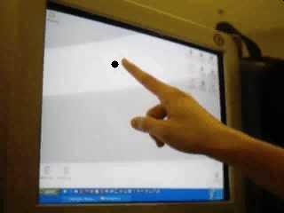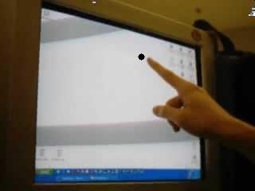
(a) (b)

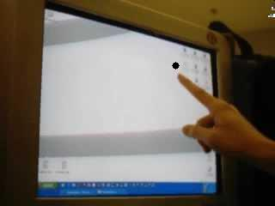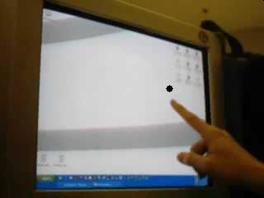
(c) (d)
รูปที่ 4-1 การเลื่อนตำแหน่งเมาส์บนพื้นหลังสีขาว

จากรูปที่ 4-1 จะใช้พื้นหลังเป็นสีขาว แล้วทำการเลื่อนนิ้วไปยังจุดต่างๆ บนหน้าจอ ซึ่งรูปที่ได้ในแต่ละเฟรมนั้นจะมีระดับสีต่างจากเมื่อเริ่มโปรแกรมเพียงเล็กน้อยเท่านั้น เนื่องจากสีพื้นเมื่อเริ่มโปรแกมเป็นสีเทาอ่อน ทำให้การหาตำแหน่งของปลายนิ้วจากการทำ Frame difference และการหาระดับสีของนิ้ว หาได้อย่างสม่ำเสมอและได้ตำแหน่งที่ใกล้กัน จึงทำไห้การเคลื่อนที่ของเมาส์นั้นเป็นไปอย่างต่อเนื่อง แต่จะเห็นได้ว่าตำแหน่งที่เมาส์อยู่กับที่ปลายนิ้วชี้จะห่างกัน สาเหตุส่วนหนึ่งเป็นเพราะรูปที่ได้อยู่ในมุมมองของเวบแคม

4.1.2 พื้นหลังสีเหลือง

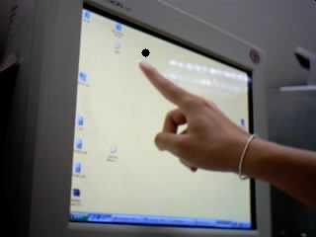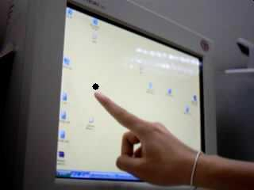
(a) (b)

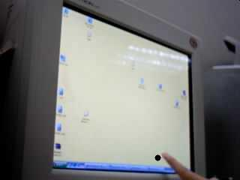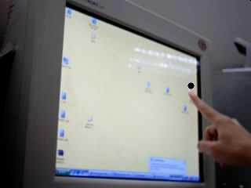
(c) (d)
รูปที่ 4-2 การเลื่อนตำแหน่งเมาส์บนพื้นหลังสีเหลือง

จากรูปที่ 4-2 จะใช้พื้นหลังเป็นสีเหลือง ซึ่งรูปที่ได้ในแต่ละเฟรมนั้นจะอ่อนลงมาก เนื่องจากสีเหลืองที่ใช้เป็นสีที่สว่างมากเวบแคมจึงได้ทำการปรับแสงเพื่อลดความสว่างของภาพลงมา ระดับของสีนิ้วจึงมีความแตกต่างกับเมื่อเริ่มโปรแกรม แต่ในส่วนของโปรแกรมที่สร้างขึ้นมาได้ทำการปรับแสงให้กลับไปคล้ายกับเมื่อเริ่มโปรแกรม และเนื่องจากสีพื้นหลังต่างจากสีของนิ้วมือมาก ทำให้การหาตำแหน่งของปลายนิ้วหาได้อย่างสม่ำเสมอ และใกล้เคียงกับที่ผู้ใช้ชี้อยู่ จึงทำไห้การเคลื่อนที่ของเมาส์นั้นเป็นไปอย่างต่อเนื่อง

4.1.3 พื้นหลังสีแดง

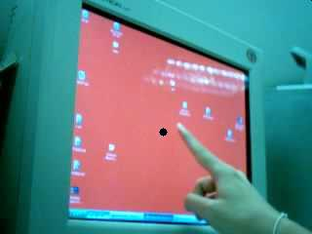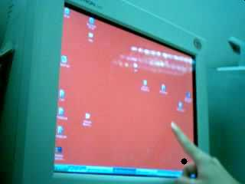
(a) (b)

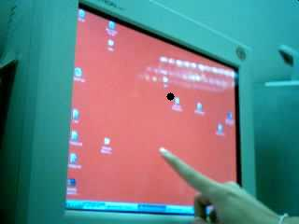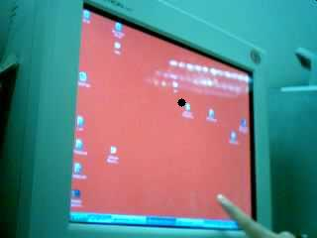
(c) (d)
รูปที่ 4-3 การเลื่อนตำแหน่งเมาส์บนพื้นหลังสีแดง

จากรูปที่ 4-3 จะใช้พื้นหลังเป็นสีแดง ซึ่งเมื่อทำการปรับแสงแล้วระดับสีของนิ้วมือที่ได้ไม่ใกล้เคียงกับเมื่อเริ่มต้นโปรแกรม และหา Frame Difference ได้น้อยมาก ทำให้ไม่สามารถหาตำแหน่งของปลายนิ้วได้ จึงมีผลให้การเคลื่อนที่ของเมาส์นั้นไม่สามารถทำได้

4.1.4 พื้นหลังสีเขียว

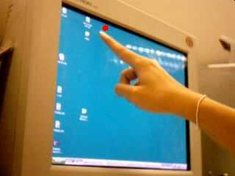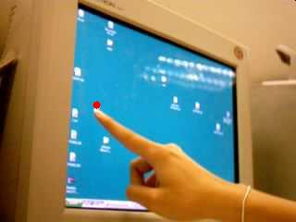
(a) (b)
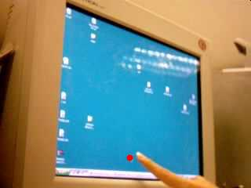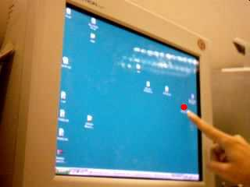
(c) (d)
รูปที่ 4-4 การเลื่อนตำแหน่งเมาส์บนพื้นหลังสีเขียว

จากรูปที่ 4-4 จะใช้พื้นหลังเป็นสีเขียว ซึ่งเมื่อทำการปรับแสงแล้วสีนิ้วมือจะกลับมาใกล้เคียงกับเมื่อเริ่มต้นโปรแกรมได้ ทำให้การหาตำแหน่งของปลายนิ้วจึงมีผลคล้ายกับแบบที่ 2 ทำให้การเคลื่อนที่ของเมาส์นั้นสามารถทำได้อย่างสม่ำเสมอ และใกล้เคียงกับที่ผู้ใช้ชี้อยู่ จึงทำให้การเคลื่อนที่ของเมาส์นั้นเป็นไปอย่างต่อเนื่อง

4.1.5 พื้นหลังแบบที่ 5

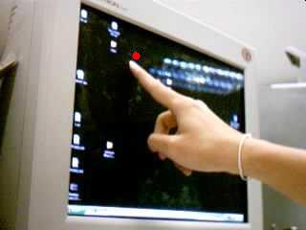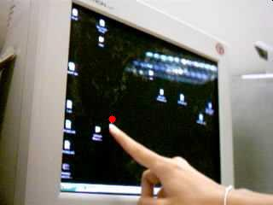
(a) (b)
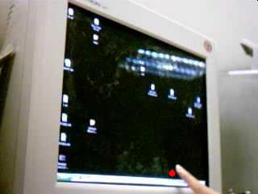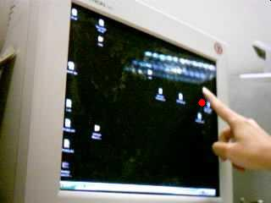
(c) (d)
รูปที่ 4-5 การเลื่อนตำแหน่งเมาส์บนพื้นหลังสีดำ
จากรูปที่ 4-5 จะใช้พื้นหลังเป็นสีดำ ซึ่งรูปที่ได้ในแต่ละเฟรมนั้นจะสว่างมากขึ้น เนื่องจากสีดำที่ใช้เป็นสีที่มืดมากเวบแคมจึงได้ทำการปรับแสงเพื่อเพิ่มความสว่างของภาพขึ้น ระดับของสีนิ้วจึงมีความแตกต่างกับเมื่อเริ่มโปรแกรม ซึ่งเมื่อทำการปรับแสงแล้วสีนิ้วมือจะกลับมาใกล้เคียงกับเมื่อเริ่มต้นโปรแกรมได้บ้างในบางเฟรม จึงมีผลให้การเคลื่อนที่ของเมาส์นั้นสามารถทำได้แต่อาจจะไม่ต่อเนื่อง ซึ่งจะทำให้ตำแหน่งของเมาส์เกิดการกระโดดได้

4.1.6 พื้นหลังสีน้ำตาล

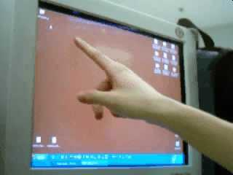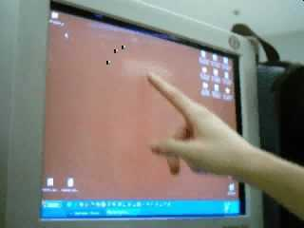
(a) (b)

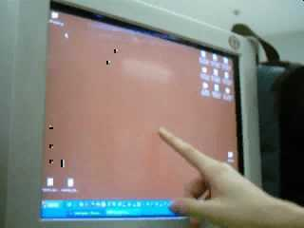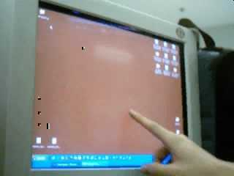
(c) (d)
รูปที่ 4-6 การเลื่อนตำแหน่งเมาส์บนพื้นหลังสีน้ำตาล

จากรูปที่ 4-6 จะใช้พื้นหลังเป็นสีน้ำตาล ซึ่งสีของพื้นหลังนั้นจะมีระดับสีใกล้เคียงกับสีของนิ้วการหาปลายนิ้วโดยใช้การทำ Frame difference นั้นไม่สามารถทำได้ และยังทำให้การหาระดับสีของนิ้วนั้นบางครั้งไปได้ตำแหน่งที่เป็นพื้นหลังของหน้าจอ เนื่องจากมีระดับสีใกล้เคียงกับนิ้ว จึงมีผลให้เกือบทุกเฟรมไม่สามารถหาตำแหน่งของปลายนิ้วได้อย่างถูกต้อง ดังนั้นการเคลื่อนที่ของเมาส์จึงไม่สามารถทำได้

4.1.7 พื้นหลังสีน้ำเงิน

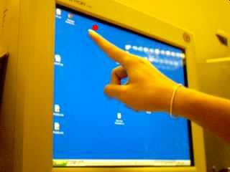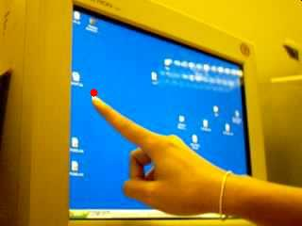
(a) (b)

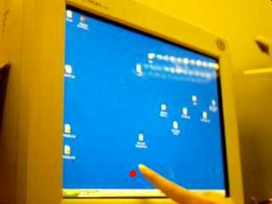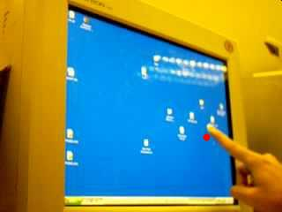
(c) (d)
รูปที่ 4-7 การเลื่อนตำแหน่งเมาส์บนพื้นหลังสีน้ำเงิน

จากรูปที่ 4-7 จะใช้พื้นหลังเป็นสีน้ำเงิน ซึ่งเมื่อทำการปรับแสงแล้วสีนิ้วมือจะกลับมาใกล้เคียงกับเมื่อเริ่มต้นโปรแกรมได้ ทำให้สามารถหาตำแหน่งของปลายนิ้วได้ จึงมีผลให้การเคลื่อนที่ของเมาส์นั้นสามารถทำได้อย่างสม่ำเสมอ และใกล้เคียงกับที่ผู้ใช้ชี้อยู่ จึงทำให้การเคลื่อนที่ของเมาส์นั้นเป็นไปอย่างต่อเนื่อง

4.1.8 พื้นหลังมีลวดลาย และไม่มีส่วนที่มีสีใกล้เคียงกับสีของนิ้วแบบที่ 1

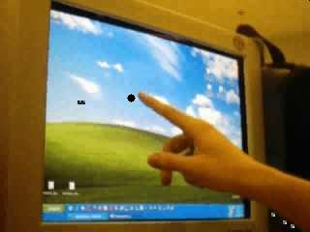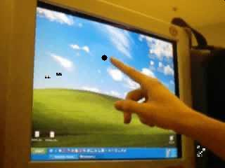
(a) (b)
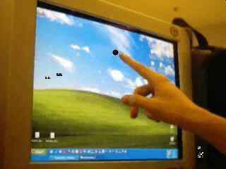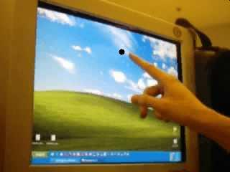
(c) (d)
รูปที่ 4-8 การเลื่อนตำแหน่งเมาส์บนพื้นหลังมีลวดลาย และไม่มีส่วนที่มีสีใกล้เคียงกับสีของนิ้วแบบที่ 1

จากรูปที่ 4-8 จะใช้พื้นหลังที่มีลวดลาย ที่ไม่มีระดับสีใกล้เคียงกับสีของนิ้ว แต่เวบแคมยังมีการปรับแสงอย่างอัตโนมัติ ซึ่งโปรแกรมสามารถทำการปรับแสงกลับให้ใกล้เคียงกับระดับแสงเมื่อเริ่มโปรแกรมได้ ทำให้การหาตำแหน่งของปลายนิ้วได้ จึงมีผลให้การเคลื่อนที่ของเมาส์นั้นเป็นไปอย่างต่อเนื่อง

4.1.9 พื้นหลังมีลวดลาย และไม่มีส่วนที่มีสีใกล้เคียงกับสีของนิ้วแบบที่ 2

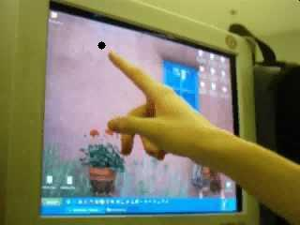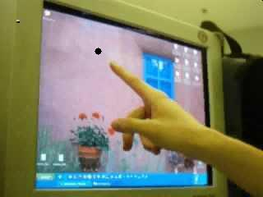
(a) (b)

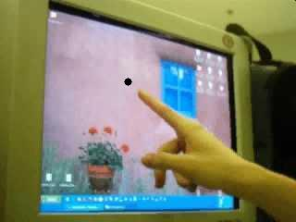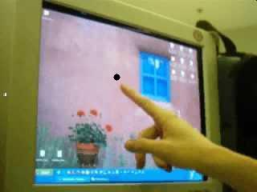
(c) (d)
รูปที่ 4-9 การเลื่อนตำแหน่งเมาส์บนพื้นหลังมีลวดลาย และไม่มีส่วนที่มีสีใกล้เคียงกับสีของนิ้วแบบที่ 2

จากรูปที่ 4-9 จะใช้พื้นหลังที่มีลวดลาย ที่ไม่มีระดับสีใกล้เคียงกับสีของนิ้ว แต่เวบแคมยังมีการปรับแสงอย่างอัตโนมัติ ซึ่งโปรแกรมสามารถทำการปรับแสงกลับให้ใกล้เคียงกับระดับแสงเมื่อเริ่มโปรแกรมได้ ทำให้การหาตำแหน่งของปลายนิ้วจะได้ผลคล้ายกับหัวข้อที่ผ่านมา จึงมีผลให้การเคลื่อนที่ของเมาส์นั้นเป็นไปอย่างต่อเนื่อง

10. พื้นหลังมีลวดลาย และส่วนใหญ่มีสีใกล้เคียงกับสีของนิ้ว

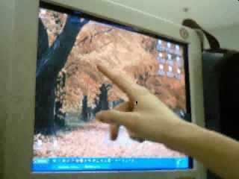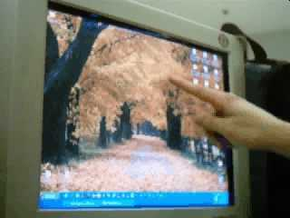
(a) (b)

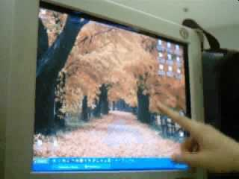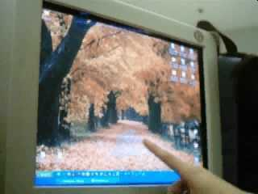
(c) (d)
รูปที่ 4-10 การเลื่อนตำแหน่งเมาส์บนพื้นหลังมีลวดลาย และส่วนใหญ่มีสีใกล้เคียงกับสีของนิ้ว

จากรูปที่ 4-10 จะใช้พื้นหลังที่มีลวดลาย โดยในรูปพื้นหลังส่วนใหญ่จะมีสีใกล้เคียงกับสีของนิ้ว ทำให้ผลที่ได้จากการทำ Frame difference ไม่สามารถทำได้ และยังทำให้การหาระดับสีของนิ้วนั้นบางครั้งไปได้ตำแหน่งที่เป็นพื้นหลังของหน้าจอ เนื่องจากมีระดับสีใกล้เคียงกับนิ้ว จึงเป็นผลให้รูปภาพส่วนใหญ่ไม่สามารถหาตำแหน่งของปลายนิ้วได้อย่างถูกต้อง ดังนั้นการเคลื่อนที่ของเมาส์จึงไม่สามารถทำได้

4.2 การทดลองการใช้งานโปรแกรมบนพื้นหลังต่างๆ กัน
ในการทดลองจะใช้พื้นหลังที่ใช้ในการทดลองที่ 1 มาทำการทดลอง ซึ่งจะทำการคลิ้กเมาส์ ดับเบิลคลิ้ก และ Drag Drop อย่างละ 10 ครั้ง ในแต่ละพื้นหลัง

 | พื้นหลัง แบบที่ 1 | พื้นหลัง แบบที่ 2 | พื้นหลัง แบบที่ 3 | พื้นหลัง แบบที่ 4 | พื้นหลัง แบบที่ 5
คลิ้ก | 10 | 9 | 0 | 9 | 6
ดับเบิลคลิ้ก | 9 | 9 | 0 | 9 | 5
Drag Drop | 9 | 7 | 0 | 8 | 5

 | พื้นหลัง แบบที่ 6 | พื้นหลัง แบบที่ 7 | พื้นหลัง แบบที่ 8 | พื้นหลัง แบบที่ 9 | พื้นหลัง แบบที่ 10
คลิ้ก | 0 | 8 | 7 | 8 | 0
ดับเบิลคลิ้ก | 0 | 8 | 7 | 8 | 0
Drag Drop | 0 | 7 | 8 | 7 | 0
ตารางที่ 4-1 ผลการใช้งานโปรแกรมบนพื้นหลังต่างๆ

การทดลองนี้เป็นการทดลองที่สืบเนื่องมาจากการทดลองที่ 1 คือ ถ้าการหาตำแหน่งของปลายนิ้วผิดพลาดจะส่งผลให้การคลิ้ก ดับเบิลคลิ้ก และ Drag and Drop ไม่สามารถทำได้
ในพื้นหลังแบบที่ 1 ซึ่งก็คือสีขาว จะสามารถหาตำแหน่งของปลายนิ้วได้ดีที่สุด ทำให้สามารถทำการคลิ้ก ดับเบิลคลิ้ก หรือ Drag Drop ได้อย่างมีประสิทธิภาพ
ในพื้นหลังแบบที่ 2, 4, 5 และ 7 เมื่อทำการปรับแสงกลับมา ระดับสีของนิ้วจะกลับมาได้ใกล้เคียงกับเมื่อเริ่มต้นโปรแกรม แต่ยังไม่เท่าเดิม ทำให้ไม่สามารถหาตำแหน่งของปลายนิ้วได้ดีเท่าแบบที่ 1 ทำให้ทำการคลิ้ก ดับเบิลคลิ้ก หรือ Drag Drop ได้จำนวนครั้งน้อยกว่าแบบที่ 1 เล็กน้อย
ในพื้นหลังแบบที่ 3 และ 6 ซึ่งก็คือ สีแดงและสีน้ำตาล ไม่สามารถหาตำแหน่งของปลายนิ้วได้ ทำให้ไม่สามารถทำการคลิ้ก ดับเบิลคลิ้ก หรือ Drag Drop ได้
ในพื้นหลังแบบที่ 8 และ 9 เป็นพื้นหลังที่มีลวดลาย แต่ไม่มีสีที่เหมือนกับนิ้วมือ ทำให้สามารถหาตำแหน่งของปลายนิ้วได้ เป็นผลให้สามารถทำการคลิ้ก ดับเบิลคลิ้ก หรือ Drag Drop ได้จำนวนครั้งพอๆ กัน
ในพื้นหลังแบบที่ 10 ซึ่งเป็นพื้นหลังที่มีลวดลาย และมีสีเหมือนกับนิ้วมือเป็นส่วนใหญ่ จึงไม่สามารถหาตำแหน่งของปลายนิ้วได้ ทำให้ไม่สามารถทำการคลิ้ก ดับเบิลคลิ้ก หรือ Drag Drop ได้

4.3 การทดลองการใช้งานโปรแกรมโดยมีความสว่างของสภาพแวดล้อมต่างกัน
การทดลองนี้จะเป็นการทดลองการใช้งานโปรแกรมโดยมีความสว่างของสภาพแวดล้อมต่างๆ กัน โดยในขั้นตอนของการกำหนดค่าให้กับโปรแกรมจะต้องทำในสภาวะที่มีแสงปานกลางที่จะสามารถเก็บข้อมูลของระดับสีของนิ้วได้ ( ความสว่างในรูปที่ 4-11(a) ใช้ในการกำหนดค่าให้กับโปรแกรม ) โดยความสว่างในการทดลองนี้จะแบ่งออกเป็น 3 ระดับ ดังรูปที่ 4-11

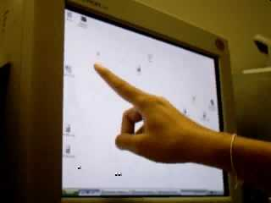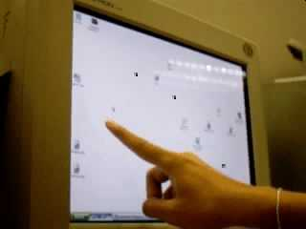
(a) ความสว่างที่ใช้ในการกำหนดค่าให้กับโปรแกรม (b) สว่าง
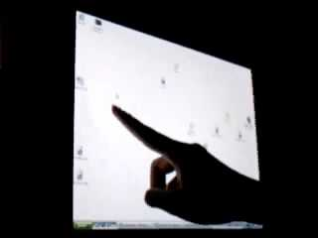
(c) มืด
รูปที่ 4-11 การใช้งานโปรแกรมในความสว่างที่ต่างกัน

 | รูปที่ 4-11(a) | รูปที่ 4-11(b) | รูปที่ 4-11(c)
คลิ้ก | 9 | 9 | 7
ดับเบิลคลิ้ก | 8 | 9 | 8
Drag Drop | 7 | 8 | 6
ตารางที่ 4-2 ผลการใช้งานโปรแกรมในสภาวะที่แสงไม่เท่ากัน

จากผลการทดลอง รูปที่ 4-11(a) เป็นสภาวะเดียวกับเมื่อเริ่มต้นโปรแกรม ดังนั้นจึงสามารถทำการคลิ้ก ดับเบิลคลิ้ก และ Drag Drop ได้พอๆ กับรูปที่ 4-11(b) ที่มีแสงสว่างกว่า แต่ในรูปที่4-11(c) ที่ไม่มีความสว่างทำให้ระดับสีของนิ้วนั้นน้อยลง ทำให้บางครั้งไม่สามารถหาตำแหน่งของปลายนิ้วได้ ทำให้ความสามารถในการคลิ้ก ดับเบิลคลิ้ก และ Drag Drop ลดลง

4.4 การทดลองการเลื่อนตำแหน่งเมาส์
การทดลองนี้จะเลื่อนตำแหน่งเมาส์โดยทำการเคลื่อนที่ปลายนิ้วด้วยความเร็วที่ต่างกัน เนื่องจากการหาตำแหน่งปลายนิ้วนั้นจะทำการตีกรอบขนาด 30*30 พิกเซล ดังนั้นถ้าปลายนิ้วมีการเคลื่อนที่เร็วมากเกินไปก็จะหลุดจากกรอบการหาตำแหน่งปลายนิ้ว ทำให้ไม่สามารถหาตำแหน่งปลายนิ้วภายในกรอบได้ ซึ่งการทดลองนี้ได้ทำการเคลื่อนที่ปลายนิ้วจากขอบหน้าจอด้านซ้าย ไปขอบหน้าจอด้านขวาของหน้าจอ 17 นิ้ว เป็นระยะทาง 0.33 เมตร แล้วจับความเร็วการเคลื่อนที่ของปลายนิ้ว ดังตารางที่ 4-3

เวลา (วินาที) | การตอบสนองของเมาส์
1.51 | เมาส์เลื่อนตำแหน่งตามปลายนิ้ว
1.30 | เมาส์เลื่อนตำแหน่งตามปลายนิ้ว
1.23 | เมาส์ไม่เคลื่อนที่
0.99 | เมาส์ไม่เคลื่อนที่
ตารางที่ 4-3 ผลการทดลองการเลื่อนตำแหน่งเมาส์

จากผลการทดลองจะเห็นได้ว่าถ้าเคลื่อนปลายนิ้วระยะทาง 0.33 เมตร ด้วยเวลาที่มากกว่าหรือเท่ากับ 1.30 วินาที (ความเร็ว 0.254 m/s) ตำแหน่งปลายนิ้วจะไม่หลุดจากกรอบ จึงสามารถหาตำแหน่งปลายนิ้วได้ เป็นผลให้เมาส์สามารถเลื่อนตำแหน่งตามปลายนิ้วได้ แต่ถ้าเคลื่อนปลายนิ้วด้วยเวลาที่น้อยกว่าหรือเท่ากับ 1.23 วินาที (ความเร็ว 0.268 m/s) ตำแหน่งปลายนิ้วจะหลุดจากกรอบ จึงไม่สามารถหาตำแหน่งปลายนิ้วเจอ เป็นผลให้เมาส์ไม่เคลื่อนที่

4.4 การทดลองการคลิ้กบนไอคอนขนาดต่างๆ

ขนาดของไอคอน | ผลการทดลอง
30*30 | สามารถคลิ้กได้
25*25 | สามารถคลิ้กได้
20*20 | สามารถคลิ้กได้
15*15 | ไม่สามารถคลิ้กได้
10*10 | ไม่สามารถคลิ้กได้
ตารางที่ 4-4 ผลการทดลองการคลิ้กบนไปคอนขนาดต่างๆ

เนื่องจากขนาดของรูปภาพที่ได้จากเวบแคมมีขนาด 320*240 พิกเซล แต่ขนาดของหน้าจอที่ใช้มีขนาด 1024*768 พิกเซล ดังนั้นการแปลงตำแหน่งบนรูปภาพไปเป็นตำแหน่งบนหน้าจอ จะไม่สามารถอ้างตำแหน่งบนหน้าจอได้ทุกพิกเซล เป็นผลให้ไอคอนที่มีขนาดเล็กจะไม่สามารถทำการคลิ้กได้ดังตารางที่ 4-4 ซึ่งไอคอนที่มีขนาดใหญ่กว่า 20*20 จะทำการคลิ้กได้ แต่ไอคอนที่มีขนาดเล็กกว่า 15*15 จะไม่สามารถคลิ้กได้

